DATA: __________________

STUDANT:_______________________________________________GRADE: ________
(ESTUDANTE) ( TURMA)
- Conteúdo adaptado.

ATIVIDADE DE INGLÊS

- OBESERVE AS IMAGENS E PALAVRAS ABAIXO:

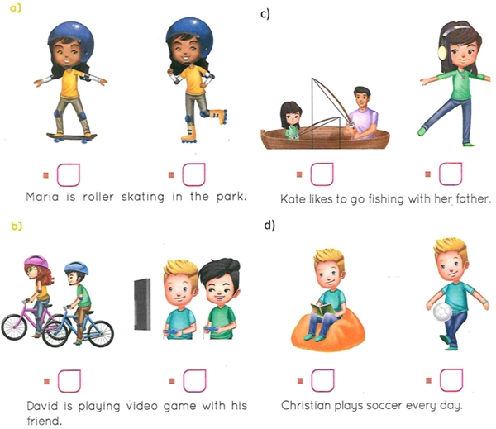

FISH DANCE RIDE READE

PESCAR DANÇAR ANDAR DE LER

1) LIGUE ATÉ A PALAVRA EM PORTUGUÊS:

A)  * LER

RIDE *

B)  * ANDAR DE BICICLETA

READE *

